Отчет по участию в онлайн уроках финансовой грамотности
обучающихся 8-11 классов /2019-2020 учебный год/
Важно помнить, что сегодняшние дети - это будущие участники финансового рынка, налогоплательщики, вкладчики, заёмщики. Вот почему финансовое обучение нужно начинать в раннем возрасте на начальных ступенях образовательной системы.
- Проект «Финансовая грамотность» помогает старшеклассникам из любой точки России получить равный доступ к финансовым знаниям, предоставляет возможность «живого» общения с профессионалами финансового рынка, способствует формированию принципов ответственного и грамотного подхода к принятию финансовых решений. Эксперты рассказывают школьникам о личном финансовом планировании, инвестировании, страховании, преимуществах использования банковских карт. Особое внимание уделяется правилам безопасности на финансовом рынке и защите прав потребителей финансовых услуг. Организатором проекта выступает регулятор финансового рынка России – Центральный банк Российской Федерации.
- Партнер проекта:
Площадка для проведения онлайн-уроков финансовой грамотности, предоставлена компанией Mind — российский сервис видеоконференцсвязи, предназначенный для проведения вебинаров, видеоконференций и массовых трансляций посредством сети Интернет или СКС. Перейти на сайт Mind
Цели онлайн-уроков:
- Пробудить у школьников интерес к финансовым знаниям за счет нестандартной формы занятий и возможности коммуникации с профессионалами в сфере финансов.
- Сформировать убежденность учащихся в том, что финансовая грамотность – основа финансового благополучия.
- Заложить у старшеклассников установки грамотного финансового поведения, закрепить базовые финансовые понятия, познакомить с актуальными финансовыми продуктами и услугами, предупредить о рисках.
Обучающиеся нашей школы приняли участие в проекте «Онлайн уроки финансовой грамотности». Проект помог старшеклассникам получить равный доступ к знаниям, предоставил возможность «живого» общения с профессионалами финансового рынка, способствовал формированию принципов ответственного и грамотного подхода к принятию финансовых решений. Уроки проходили в формате вебинаров в режиме реального времени, что позволяло экспертам взаимодействовать с аудиторией, задавать вопросы, получать ответы учащихся и самим отвечать на их вопросы. Эксперты рассказывали школьникам о личном финансовом планировании, инвестировании, страховании, преимуществах использования банковских карт. Особое внимание уделялось правилам безопасности на финансовом рынке и защите прав потребителей финансовых услуг. Обучающиеся нашей школы приняли участие в следующих занятиях:

ОО |  | Тема онлайн-урока | Классы | Охват
МБОУ СОШ №1 | октябрь | «С деньгами на «Ты» или Зачем быть финансово грамотным?» | 9 и 11 классы | 25
МБОУ СОШ №1 | октябрь | 17 октября 2019г.  «Вклады: как сохранить и приумножить» | 9, 11 классы | 20
МБОУ СОШ №1 | октябрь | 18 октября 2019г  «Личный финансовый план. Путь к достижению» | 8 классы | 18
МБОУ СОШ №1 | октябрь | 25.10.2019г  Как защититься от кибермошенничества. Правила безопасности в киберпространстве. | 10,11 классы | 17
МБОУ СОШ №1 | ноябрь | 05.11.2019г.  «Биржа и основы инвестирования» | 9 класс | 15
МБОУ СОШ №1 | ноябрь | 06.11.2019г.  «Моя профессия-бизнес-информатик» | 11 класс | 14
МБОУ СОШ №1 | ноябрь | 13.11.2019г.  «Инвестируй в себя или что такое личное страхование» | 10,11 классы | 15
МБОУ СОШ №1 | ноябрь | 15.11.2019г.  «Все про кредит или четыре правила, которые помогут» | 9, 10 классы | 18
МБОУ СОШ №1 | декабрь | 03.12.2019г.  «Платить и зарабатывать банковской картой» | 11 классы | 10
МБОУ СОШ №1 | февраль | «Личный финансовый план. Путь к достижению» | 8 классы | 10
МБОУ СОШ №1 | февраль | «С деньгами на «Ты» или Зачем быть финансово грамотным?» | 11 классы | 11
МБОУ СОШ №1 | март | «Азбука страхования и пять важных советов, которые тебе помогут» | 10 классы | 15
МБОУ СОШ №1 | апрель | «Вклады: как сохранить и приумножить» | 9 классы | 13
Всего приняли: |  | 13 онлайн-уроков

В соответствии с письмом от 23 сентября 2019, приказ №359 УО Администрации г.Ак-Довурак «Об участии в III Всероссийской онлайн-олимпиады по финансовой грамотности». Учащиеся нашей школы приняли активное участие в проведении отборочного тура олимпиады по финансовой грамотности. Олимпиада проходила 29.09.2019г. на базе МБОУ СОШ№1 г.Ак-Довурак.
Для участия в отборочном туре олимпиады по финансовой грамотности была сформирована команда учащихся 5-11 классов в следующем составе:
- Ооржак Айда-Сай
- 2.Сотнам Сайлана
- Кужугет Юмжана
- Монгуш Даяна
- Сарыглар Байлак
- Монгуш Аюжанна
- Очур-оол Монгун-Ай(ОРВО)
- Хертек Саша
- Болат-оол Тенчель(ОРВО)
- Болат-оол Намгьял
- Ооржак Алина
- Иргит Лилия
- Агбаан Айдан(ОРВО)
- Ооржак Евгения
- Монгуш Яна (ОРВО)
- Ооржак Буяна(ОРВО)
- Иргит Чаяна(ОРВО)
- Хертек Найыр(ОРВО)
- Хомушку Хорагай
- Кунгаа Дан-Хаяа
- Дупчаа Долума
- Хомушку Сайлана
- Монгуш Долума
- Хомушку Айлана
- Саая Алина
Из них участники проекта ОРВО – 7 человек.
С 7 по 21 октября 2019 г. состоялся заключительный этап олимпиады и из 25 участников прошли следующие участники:
1)Ооржак Айда-Сай- 5 «в» класс, руководитель: Даваа Д.Д.
2)Сарыглар Байлак -6»а» класс, руководитель Хомушку Н.Г.
3)Монгуш Долума-10«а» класс, руководитель Хомушку Н.Г.
4)Ооржак Буяна-8 «б»класс, руководитель Куулар И.М.
5)Монгуш Яна-8 «б» класс, руководитель Куулар И.М.
6)Болат-оол Тенчель-6 «б» класс, руководитель Ооржак Н.С.
7)Монгуш Ратина-6 «б» класс, руководитель Ооржак Н.С.
8) Хомушку Сайлана- 9 «а» класс, руководитель Ооржак Н.С.

Победителями и призерами онлайн-олимпиады по финансовой грамотности стали:

№ | ФИО | класс | место | руководитель | Грамоты
1 | Ооржак Айда-Сай- | 5в | 3 место | Даваа Д.Д. | 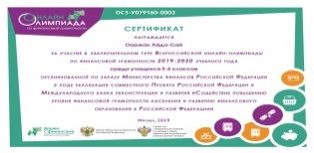
2 | Сарыглар Байлак | 6а | 3 место | Хомушку Н.Г. | 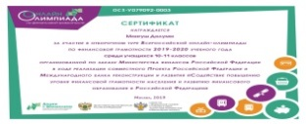
3 | Монгуш Долума | 10б | 3 место | Хомушку Н.Г. | 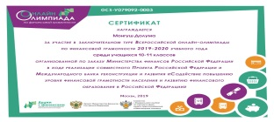
4 | Ооржак Буяна | 8б | 3 место | Куулар И.М. | 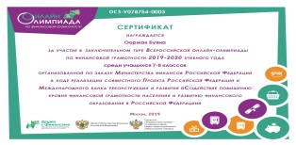
5 | Монгуш Яна | 8б | 3 место | Куулар И.М. | 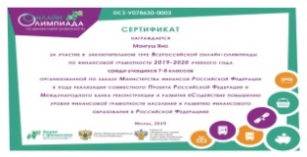
6 | Болат-оол Тенчель | 6б | 3 место | Ооржак н.С.

